موضوع الدرس : أمثلة وتمرينات على طرق صياغة حل المسائل

اليوم والتاريخ | الصف | الحصة
الأحد : 28/8/1426 هـ | 3/أ , 3/ج | الرابعة والخامسة - السابعة والثامنة
الاثنين : 29/8/1426 هـ | 3/ب | الأولى والثانية
الأربعاء : 2/9/1426 هـ | 3/ج (مراجعة) | الثانية
السبت : 4/9/1426 هـ | 3/د | السادسة

الأهداف | الوسائل | التمهيد | العرض | التقويم
1- أن يقوم الطالب بصياغة حل لمسألة حساب مساحة المثلث.  2- أن يصيغ الطالب حلاً لمسائل التحويل بين القياسات والكميات المختلفة .  3ـ أن يصيغ الطالب حلاً للمسائل التي تعتمد على فكرة الشرط مثل نوع العدد المدخل.  4- أن يكتب الطالب خوارزماً للمسائل التي تعتمد على فكرة العداد والشرط معاً ويرسم مخطط الانسياب لها.  . | السبورة + الأقلام + الكتاب المدرسي | عرف الخوارزم واذكر خواصة ؟ | قم بصياغة حل لكل من المسائل التالية:  (1) ـ حساب مساحة مثلث إذا علمت أن المساحة = القاعدة× الارتفاع ÷2 .  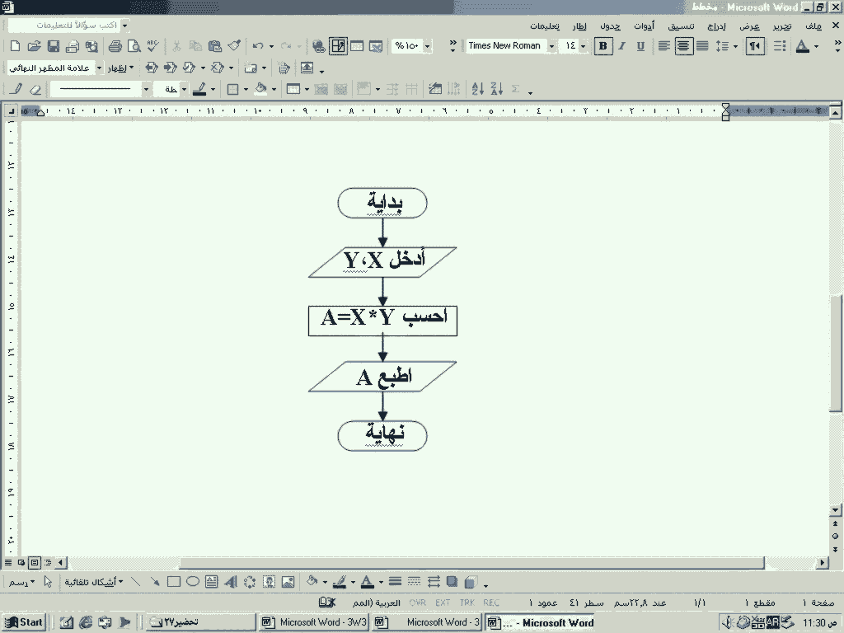  الحل : أولاً : تحليل عناصر المسألة:  . المخرجات : مساحة المثلث A  .المدخلات : طول القاعدة X والارتفاع Y  المعالجة: A=X*Y.  ثانياً: كتابة الخوارزم :  1ـ أدخل X و Y  2ـ احسب A=X*Y  3ـ اطبع A  4ـ نهاية  ثالثاً : رسم مخطط الانسياب:  (2) ـ تحويل درجات الحرارة المئوية إلى فهرنهايت إذا علمت أن :  الدرجة بالفهرنهايت = 9÷5 ×( الدرجة بالمئوي +32) .  الحل : (يتم حله على السبورة) .  (3) ـ تحديد نوع عدد مدخل "موجب" أم "سالب" أم "صفر" .  الحل : (يتم حله على السبورة) .  (4) ـ طباعة الأعداد الزوجية من 2 إلى 50 .  الحل : (يتم حله على السبورة) . | 1- حلل عناص المسألة للسؤال الثاني في هذا الدرس .  2- أكتب الخطوات الخوارزمية للسؤال الثالث في هذا الدرس .  3- ارسم مخطط الانسياب للمثال الرابع . .
 |  |  |  | الواجب
 |  |  |  | حل أسئلة الكتاب صفحة 22 رقم 9، 11

ملاحظة : يتم حل كافة الأسئلة السابقة على السبورة ومناقشة حلها مع الطلاب وتدوين الحلول في دفاترهم .

